

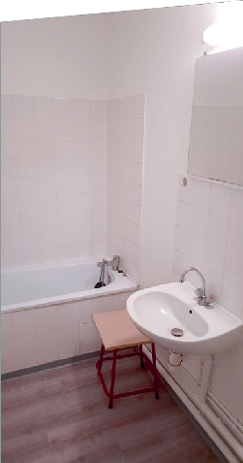
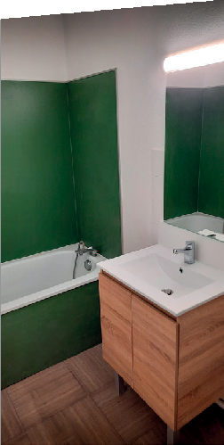




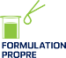
SYSTÈMES DE PANNEAUX
SAFE'COVER
PLUS D'INFOS SUR
spm-international.com
FDES
Vérifiée
PROTECTION DES MURS
Avant
Après

DESCRIPTIF TYPE

- Description : fourniture et pose d’un système complet de recouvrement en sous-section 4 (de type Safe’Cover de SPM), de faïence en milieu humide et amianté (ex : colle, joints…). Le système doit être visitable, contrôlable et facilement remplaçable (changement de décor, coloris) sans détérioration du support.
Ce système est composé d’un panneau de protection et d’habillage en PVC rigide de 2 mm d’épaisseur, coloris pleine masse ou décor plaxé, (de type Decochoc, Decowood, Decotrend de SPM), sa longueur est de 3 m et sa largeur 1.30 m, classé M1 / Bs2d0, sa surface est légèrement texturée ; de profilés de recouvrement et de finition (de type Fin’Ceram, Fin’Stop, Fin’Angle de SPM). La fixation des panneaux sera réalisée avec des bandes adhésives (de type Fix&Move de SPM). La fixation des profilés de recouvrement et de finition sera réalisée avec du mastic-colle hybride (de type Hydrid’Fix de SPM). L’étanchéité du système sera réalisée en périphérie à l’aide d’un joint silicone fongicide (de type joint silicone de SPM) et les panneaux seront thermosoudés entre eux avec un cordon de soudure (de type cordons de soudure assortis au coloris de SPM). Pour des zones exposées à la chaleur des plaques de cuisson, gazinières (etc…), le système doit être protégé par une plaque de protection en inox (de type Plac’Inox de SPM).
- Environnement : l'empreinte carbone des panneaux de protection et d’habillage doit être inférieure à 7.5 Kg Eq. CO₂ /m2 (soit < 0,75 E+01) pour 25 ans d'usage et doit être validée par une FDES. Plus de 20 % du panneau doit être issu de matière recyclée. Les panneaux polymères utilisés ont une formulation exempte de métaux lourds y compris de plomb & d’étain (valeurs négligeables, inférieures à 50 ppm), de BPA, de PBT ainsi que de CMR1 et CMR2 permettant de recycler 100% des chutes et de répondre à 7 cibles de la démarche HQE. Le niveau d'émission de substances volatiles dans l'air intérieur doit être inférieur à 15 μg/m3 (selon la norme ISO 16000-6) et de niveau A+.
L’installateur aura la possibilité de mettre en place avec son fournisseur une procédure de récupération des chutes propres de panneaux de protection murale depuis son atelier de fabrication.
Le fournisseur garantira le recyclage des chutes de panneaux propres récupérées (conformément à son cahier des charges) et produira un document qui certifiera :
- la mise en place d’une boucle fermée en traçant les matériaux de la récupération jusqu’à leur réintroduction dans un nouveau produit.
- le poids de CO² économisé.
- La résistance du panneau aux produits chimiques et aux taches doit avoir été prouvée selon la norme NF EN ISO 26987 sur les produits de nettoyage usuels.
- Coloris : au choix du maître d’œuvre dans la gamme du fabricant.
- Mode de pose : suivant la prescription du fabricant. Le poseur devra au préalable s'être formé à l’intervention en sous-section 4 auprès d’un organisme certifié, une formation soudure dispensée par SPM sur chantier ou sur site SPM/Gerflor est recommandée. Il devra également avoir validé un mode opératoire décrivant les différentes étapes de son intervention.

